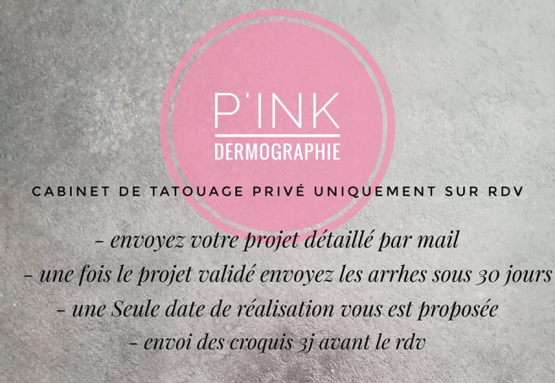FORMULAIRE
(À me compléter et me renvoyer à l’adresse mail suivante : PINKDERMO89@gmail.com )

INFORMATIONS PERSONNELLES

Nom : Prénom :

Date de naissance : Je certifie être majeur(e) :

Adresse postale :

Adresse mail : Tél :

Avez-vous un chèque cadeau ?

Quel jour de la semaine souhaiteriez-vous être tatoué (lundi – vendredi – samedi - dimanche) ?
(Une seule date sera proposée. Comptez entre 3 et 5 mois de délais à réception des arrhes.)

INFORMATIONS PEAU/TATOUAGE

Avez-vous déjà des tatouages ?

Avez-vous une pathologie en cours ?

Avez-vous un traitement (hors contraception) ?

Description du projet (décrire très précisément avec un maximum de détails) :

Où aimeriez-vous réaliser votre tatouage ?

Taille approximative du tatouage estimée :

Taille approximative de la zone à tatouer :

Vous voulez un tatouage côté gauche, droit ou centré ?

Si votre tatouage contient des fleurs lesquelles ont votre préférence ?

Si votre tatouage comprend un lettrage qu'elle police vous plaît ? (www.dafont.fr)

LE DEVIS N’EST VALABLE QUE 30 JOURS. LES ARRHES DOIVENT ME PARVENIR AVANT.

